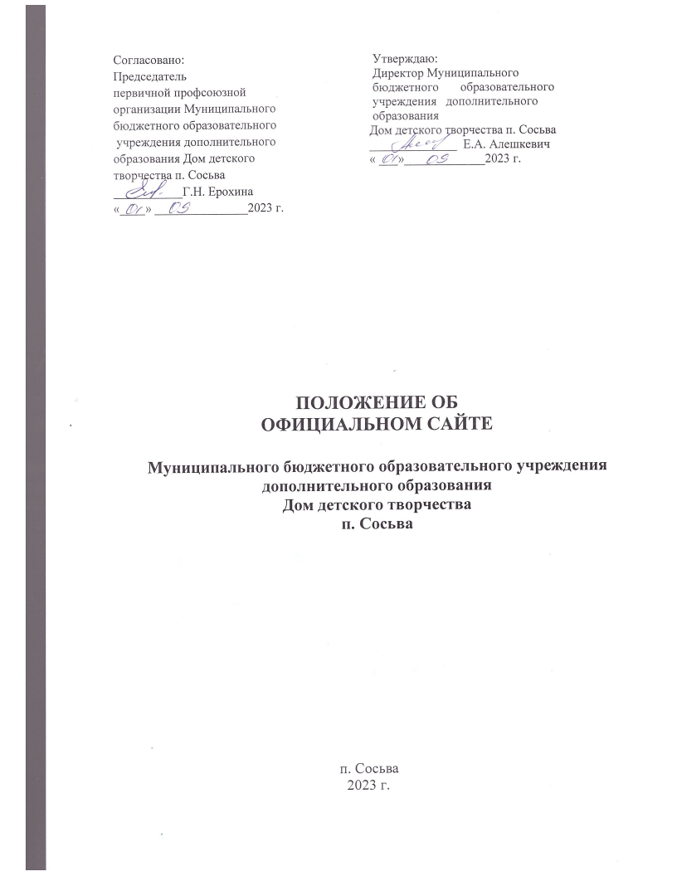
1. Общие положения
1.1. Положение об официальном сайте Муниципального бюджетного образовательного учреждения дополнительного образования Дом детского творчества п. Сосьва (далее - Положение) определяет цели, задачи, требования к официальному сайту Муниципального бюджетного образовательного учреждения дополнительного образования Дом детского творчества п. Сосьва (далее - Сайт), порядок организации работ по его созданию и функционированию.
1.2. Положение разработано на основе Федерального Закона от 29.12.2012 № 273 «Об образовании в Российской Федерации», Федерального Закона от 27.07.2006 № 149-ФЗ «Об информации, информационных технологиях и защите информации», Национального стандарта РФ «Интернет-ресурсы. Требования доступности для инвалидов по зрению. ГОСТ Р 52872-2012», Постановления Правительства РФ от 10.07.2013 № 582 «Об утверждении правил размещения на официальном сайте образовательной организации в информационно-телекоммуникационной сети «Интернет» и обновления информации об образовательной организации», Приказа Министерства образования и науки РФ от 14.06.2013 № 462 «Об утверждении порядка проведения самообследования образовательной организацией», Приказа Федеральной службы по надзору в сфере образования и науки от 29.05.2014 № 785 «Об утверждении требований к структуре официального сайта образовательной организации в информационно-телекоммуникационной сети «Интернет» и формату предоставления на нём информации».
1.3. Функционирование Сайта регламентируется действующим законодательством, Уставом Муниципального бюджетного образовательного учреждения дополнительного образования Дом детского творчества п. Сосьва (далее – Учреждение), настоящим Положением. Настоящее Положение может быть изменено и (или) дополнено.
1.4. Сайт является электронным общедоступным информационным ресурсом, размещённым в сети Интернет.
1.5. Информация Сайта излагается общеупотребительными словами (понятными широкой аудитории) на русском языке.
1.6. Информация, представленная на Сайте, является открытой и общедоступной, если иное не определено специальными документами.
1.7. Права на все информационные материалы, размещенные на Сайте, принадлежат Учреждению.
1.8. Общая координация работ по разработке и развитию Сайта возлагается на заместителя директора по учебно-воспитательной работе Учреждения.
1.9. Финансирование создания и поддержки Сайта осуществляется за счет финансовых средств учреждения.

2. Цели и задачи Сайта

2.1. Целями создания Сайта являются:
2.1.1. обеспечение открытости деятельности Учреждения;
2.1.2. реализация прав граждан на доступ к открытой информации при соблюдении норм профессиональной этики педагогической деятельности и норм информационной безопасности;
2.1.3. реализация принципов единства культурного и образовательного пространства;
2.1.4 информирование общественности о программе развития образовательного учреждения, поступлении и расходовании материальных и финансовых средств, а также о результатах уставной деятельности.
2.2. Создание и функционирование Сайта направлено на решение следующих задач:
2.2.1. оказание государственных услуг в электронном виде;
2.2.2. формирование целостного позитивного имиджа Учреждения;
2.2.3. совершенствование информированности граждан о качестве образовательных услуг в учреждении, воспитательной работе, в том числе профилактической;
2.2.4. создание условий для взаимодействия участников образовательного процесса, социальных партнеров Учреждения;
2.2.5. осуществление обмена педагогическим опытом;
2.2.6. стимулирование творческой активности педагогов и обучающихся.

3. Требования к Сайту

3.1. Дизайн Сайта должен соответствовать целям, задачам, структуре и содержанию Сайта, а также критериям:
3.1.1. технологичности – технологическая организация Сайта, обеспечивающая доступность и удобство пользования ресурсом в целом;
3.1.2. информативности – наличие на Сайте наиболее важных для пользователей− информационных разделов, документов и материалов;
3.1.3. коммуникативности – наличие сервисов Сайта, обеспечивающих возможность обратной связи пользователей с администрацией и педагогами учреждения,
3.2. Критерии технологичности:
3.2.1. доступность Сайта при использовании пользователями различных браузеров (Internet Explorer, Mozilla, Opera, Chrome);
3.2.2. доступность к размещённой на Сайте информации без использования программного обеспечения, установка которого на технические средства пользователя информации требует заключения лицензионного или иного соглашения с правообладателем программного обеспечения, предусматривающего взимание с пользователя информации платы;
3.2.3. доступность к размещённой на Сайте информации для инвалидов по зрению, в соответствии с основными требованиями к компонентам интернет – ресурсов;
3.2.4. наличие карты Сайта или сервиса «Поиск по сайту»;3.2.5. глубина страницы (её уровень относительно главной страницы сайта, оптимальный− уровень вложения информации – два-три перехода с главной страницы сайта);
3.2.6. датирование всех размещенных документов и материалов;
3.2.7. скорость загрузки страниц сайта;
3.2.8. дизайн сайта должен быть удобен для навигации;
3.3. Критерии доступности информации сайта:
3.3.1. стилистическая выдержанность (единообразие) дизайна и навигации первой и последующих страниц;
3.3.2. поддержка кодировки русских шрифтов, читаемость примененных шрифтов;
3.3.3. разнообразие информации, адресованной различным категориям пользователей;
3.3.4. защита от вредоносного кода, а также тизерной рекламы.
3.3.5. возможность копирования информации на резервный носитель, обеспечивающий её восстановление.
3.4. Информация, размещаемая на Сайте, не должна:
3.4.1. нарушать права субъектов персональных данных;
3.4.2. нарушать авторское право;
3.4.3. ненормативную лексику;
3.4.4. унижать честь, достоинство и деловую репутацию физических и юридических лиц;
3.4.5. содержать государственную, коммерческую или иную специально охраняемую тайну;
3.4.6. содержать информационные материалы, содержащие призывы к насилию и насильственному изменению основ конституционного строя, разжигающие социальную, расовую, межнациональную и религиозную рознь, пропаганду наркомании, экстремистских религиозных и политических идей;
3.4.7. содержать материалы, запрещенные к опубликованию законодательством РФ;
3.4.8.противоречить профессиональной этике в педагогической деятельности.
3.5. Размещение информации рекламно-коммерческого характера не допускается.

4. Информационная структура Сайта

4.1. Информационный ресурс Сайта формируется из общественно-значимой информации в соответствии с уставной деятельностью Учреждения для всех участников образовательного процесса, деловых партнеров, заинтересованных лиц.
4.2. Информационная структура Сайта определяется в соответствии с задачами реализации государственной политики в сфере образования.
4.3. Информационная структура Сайта формируется из двух видов информационных материалов: обязательных к размещению на Сайте и рекомендуемых к размещению.
4.4. На Сайте в обязательном порядке размещается следующая информация по разделам:
Раздел | Категория | Материалы | Статья
Наши новости
Сведения об образовательной организации | Основные сведения |  | Основные сведения о МБОУ ДО Дом детского творчества п. Сосьва
Сведения об образовательной организации | Образование | Образовательная программа МБОУ ДО Дом детского творчества п. Сосьва | Образовательная программа МБОУ ДО Дом детского творчества п. Сосьва
Сведения об образовательной организации | Образование | Учебный план | Учебный план
Сведения об образовательной организации | Образование | Годовой календарный учебный график | Годовой календарный учебный график
Сведения об образовательной организации | Образование | Аннотированный перечень программ | Аннотированный перечень программ
Сведения об образовательной организации | Образование | Дополнительные общеобразовательные программы | Техническая направленность
Сведения об образовательной организации | Образование | Дополнительные общеобразовательные программы | Социально-педагогическая направленность
Сведения об образовательной организации | Образование | Дополнительные общеобразовательные программы | Естественнонаучная направленность
Сведения об образовательной организации | Образование | Дополнительные общеобразовательные программы | Физкультурно-спортивная направленность
Сведения об образовательной организации | Образование | Дополнительные общеобразовательные программы | Художественная  направленность
Сведения об образовательной организации | Образование |  | Туристско-краеведческая
Сведения об образовательной организации | Образование | Итоговая аттестация | Итоговая аттестация
Сведения об образовательной организации | Структура и органы управления организацией |  | Структура и органы управления организацией
Сведения об образовательной организации | Руководство. Педагогический состав | Соответствие уровня образования педагогических работников образовательному цензу | Руководство. Педагогический состав
Сведения об образовательной организации | Документы | Учредительные документы | Свидетельство о постановке на учет в налоговом органе.  Свидетельство о внесении записей в Единый государственный реестр юридических лиц.  Свидетельство о государственной регистрации права.
Сведения об образовательной организации | Документы | Учредительные документы | Правила приема детей в учреждение.
Сведения об образовательной организации | Документы | Учредительные документы | Муниципальное задание на текущий год.
Сведения об образовательной организации | Документы | Учредительные документы | Паспорт дорожной безопасности.
Сведения об образовательной организации | Документы | Учредительные документы | Итоговая аттестация
Сведения об образовательной организации | Документы | Учредительные документы | План ПФХД
Сведения об образовательной организации | Документы | Учредительные документы | Аккредитация
Сведения об образовательной организации | Документы | Учредительные документы | Устав
Сведения об образовательной организации | Документы | Учредительные документы | Лицензия
Сведения об образовательной организации | Документы | Учредительные документы | Годовой календарный план
Сведения об образовательной организации | Документы | Учредительные документы | План работы МБОУ ДО Дом детского творчества п. Сосьва
Сведения об образовательной организации | Документы | Предписания надзорных органов | Предписания надзорных органов
Сведения об образовательной организации | Документы | Коллективный договор | Коллективный договор
Сведения об образовательной организации | Документы | Локальные нормативные акты | Локальные нормативные акты
Сведения об образовательной организации | Документы | Самоанализ деятельности | Отчет о результатах самообследования
Сведения об образовательной организации | Документы | Бухгалтерская отчетность | Бухгалтерская отчетность
Сведения об образовательной организации | Финансово-хозяйственная деятельность |  | ПФХД на текущий год
Сведения об образовательной организации | Материально-техническое обеспечение и оснащенность |  | Материально-техническое оснащенность
Сведения об образовательной организации | Сетевое взаимодействие |  | Сетевое взаимодействие
Сведения об образовательной организации | Расписание МБОУ ДО Дом детского творчества п. Сосьва |  | Расписание МБОУ ДО Дом детского творчества п. Сосьва
Сведения об образовательной организации | Образовательные стандарты |  | Образовательные стандарты
Сведения об образовательной организации | Информация для сотрудников |  | О порядке доступа педагогических работников к информационно-телекоммуникационным сетям и базам данных.  Кодекс этики педагогов
Сведения об образовательной организации | Платные образовательные услуги |  | Платные образовательные услуги
Сведения об образовательной организации | Вакантные места для приема (перевода) |  | Вакантные места для приема (перевода)
Сведения об образовательной организации | Противодействие коррупции |  | Противодействие коррупции
Сведения об образовательной организации | Стипендии и иные виды материальной поддержки |  | Стипендии и иные виды материальной поддержки
Сведения об образовательной организации | Профсоюз |  | Положение об охране труда
О самом главном |  |  | О самом главном
Объединения Дома творчества | Техническая направленность |  | Информация о объединении «Леголэнд», объединении «Legodrom», объединении  «Джойстик»
Объединения Дома творчества | Социально-педагогическая направленность |  | Информация о объединении «Радуга», объединении  «Скоро в школу», объединении  «Портняжка», объединении «Дебют»,  объединении «Любознайка»,  объединении «Золотой ключик»,  объединении «Кадет»,  объединении «Патриот»  объединении «Затейник».
Объединения Дома творчества | Естественнонаучная направленность |  | Информация о объединении «Сад и огород»,  объединении «Друзья природы»,  объединении «Юные экологи».
Объединения Дома творчества | Физкультурно-спортивная направленность |  | Информация о объединении «Бокс»
Объединения Дома творчества | Художественная направленность |  | Информация о объединении «Фантазеры», объединении «Визит», объединении «Гитара», объединении «Музыкальный калейдоскоп».
 | Туристско-краеведческая направленность |  | Информация о объединении  «Турист»  «Туристический»  «Краеведение»
Расписание МБОУ ДО Дом детского творчества п. Сосьва |  |  | Расписание МБОУ Дом детского творчества п. Сосьва на учебный год
Аттестация педагогических работников
Инновационная деятельность |  |  | Свидетельство о присвоении образовательному учреждению статуса базовой площадки
Каталог файлов | Видео
Каталог файлов | Фотоальбомы
Форум
Гостевая книга
Телефонный справочник |  |  | Телефонный справочник
Каталог сайтов |  | Сайты | Ссылки на различные сайты

5. Организация разработки и функционирования Сайта

5.1. Для обеспечения разработки и функционирования Сайта создается рабочая группа разработчиков Сайта.
5.2. В состав рабочей группы разработчиков Сайта могут включаться: заместители руководителя, инициативные педагоги, родители и обучающиеся.
5.3. Из числа членов рабочей группы разработчиков Сайта назначаются:
5.3.1. Администратор Сайта, который:
- координирует деятельность рабочей группы;
- контролирует и корректирует работу редактора Сайта и Web-мастера, Web-администратора;
- обладает правом «вето» на публикацию любой информации на Сайте.
5.3.2. Редактор:
- редактирует информационные материалы;
- санкционирует размещение информационных материалов на Сайте;
- создает сеть корреспондентов, оформляет ответы на сообщения в гостевой книге.
5.4. Корреспондент Сайта:
- собирает информацию для размещения на Сайте;
- оформляет статьи и другие информационные материалы для Сайта.
5.7. Web-мастер:
- осуществляет разработку дизайна Сайта;
- осуществляет создание Web–страниц;-
- своевременно размещает информацию на Сайте.
5.8. Web-администратор: выполняет программно-технические мероприятия по обеспечению целостности и доступности информационных ресурсов, предотвращению несанкционированного доступа.
5.9. Разработчики Сайта обеспечивают качественное выполнение всех видов работ, непосредственно связанных с разработкой и функционированием Сайта: разработку и изменение дизайна и структуры, размещение новой, архивирование и удаление устаревшей информации, в том числе информации обязательной для размещения на Сайте (п.4.6. Положения), разработку новых веб-страниц, программно-техническую поддержку, реализацию политики разграничения доступа и обеспечение безопасности информационных ресурсов.
5.10. Разработчики Сайта осуществляют консультирование сотрудников Учреждения, заинтересованных в размещении информации на Сайте, по реализации технических решений и текущим проблемам, связанным с информационным наполнением соответствующего раздела (подраздела).
5.11. Информация, предназначенная для размещения на Сайте, предоставляется заместителю директора по учебно-методической работе.
5.12. Текущие изменения структуры Сайта осуществляет заместитель директора по учебно-воспитательной работе.

6. Порядок размещения и обновления информации на Сайте.

6.1. Координацию работ по информационному наполнению и обновлению Сайта обеспечивает заместитель директора по учебно-методической работе.
6.2. Для поддержания работоспособности Сайта в сети Интернет возможно заключение договора с третьим лицом (при этом на третье лицо возлагаются обязанности, определённые п. 5.9. Положения).
6.3. Учреждение самостоятельно или по договору с третьей стороной обеспечивает:
6.3.1. постоянную поддержку Сайта в работоспособном состоянии;
6.3.2. взаимодействие с внешними информационно-телекоммуникационными сетями, сетью Интернет;
6.3.3. проведение организационно-технических мероприятий по защите информации на Сайте от несанкционированного доступа;
6.3.4. инсталляцию программного обеспечения, необходимого для функционирования Сайта в случае аварийной ситуации;
6.3.5. ведение архива программного обеспечения, необходимого для восстановления и инсталляции Сайта;
6.3.6. резервное копирование данных и настроек Сайта;
6.3.7. проведение регламентных работ на сервере;
6.3.8. разграничение доступа персонала к ресурсам Сайта и прав на изменение информации;
6.3.9. размещение материалов на Сайте;
6.3.10. соблюдение авторских прав при использовании программного обеспечения, примерного применяемого при создании и функционировании Сайта.
6.4. Файлы документов представляются на Сайте в форматах Portable Documents Files (.pdf), Microsoft Word / Microsoft Exel (.doc, .docx, .xls, .xlsx), Open Documents Files (.odt, .ods).
6.5. Все файлы, ссылки на которые размещены на страницах соответствующего раздела должны удовлетворять следующим условиям: максимальный размер размещаемого файла не должен превышать 15 Мб. Если размер файла превышает максимальное значение, то он должен быть разделён на несколько частей (файлов), размер которых не должен превышать максимальное значение размера файла; сканирование документа должно быть выполнено с разрешением не менее 75 dpi; отсканированный текст в электронной копии документа должен быть читаемым.
6.6. Информация, указанная в пунктах 4.6.1 – 4.6.10 Положения, представляется на Сайте в текстовом и (или) табличном формате, обеспечивающем её автоматическую обработку (машиночитаемый формат) в целях повторного использования без предварительного изменения человеком.
6.7. Обновление информации на Сайте осуществляется не реже 2 – 3 раз в неделю.
6.8. Информация, указанная в пунктах 4.6.1 – 4.6.10 Положения, подлежит размещению на Сайте в сети Интернет и обновлению в течение десяти дней со дня внесения соответствующих изменений.
6.9. При размещении информации на Сайте и ее обновлении обеспечивается соблюдение требований законодательства Российской Федерации о персональных данных.

7. Права и обязанности

7.1. Разработчики Сайта имеют право:
- вносить предложения администрации Учреждения по развитию структуры, функциональности и информационного наполнения Сайта по соответствующим разделам (подразделам);
- запрашивать информацию, необходимую для размещения на Сайте у администрации Учреждения.
7.2. Разработчики Сайта обязаны:
- выполнять свои функциональные обязанности в соответствии с планом работы по созданию и поддержке Сайта;
- представлять отчет о проделанной работе.
7.3. Ответственность за достоверность информации и текущее сопровождение Сайта ответственное лицо за ведение работы Сайта.
7.4 Ответственность за содержание информации предоставленной на Сайте несет директор Учреждения.

